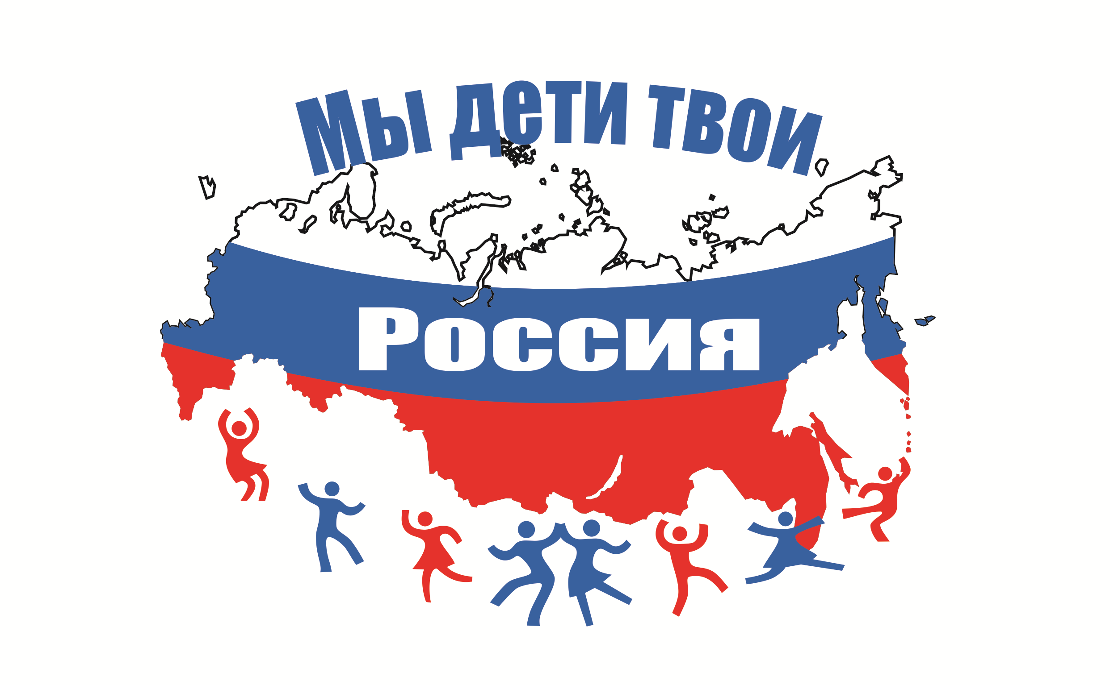

Всероссийский конкурс - фестиваль
«Мы дети твои, Россия»
Проходящий под девизом «Равные среди равных»

ПОЛОЖЕНИЕ

ЦЕЛИ И ЗАДАЧИ КОНКУРСА:

- Проявление и развитие духовного потенциала детей и молодежи, в то числе и инвалидов.
- выявление талантливых солистов и творческих коллективов;
- пропаганда и распространение лучшего опыта работы с детьми;
- способствовать объединению усилий детских творческих коллективов в целях более успешного приобщения детей к искусству;
- содействовать развитию современного творчества;
- Создание условий для обмена опытом между коллективами, руководителями и педагогами,
поддержка творческих контактов между ними;
- познакомить руководителей и детей с новыми тенденциями и направлениями в области искусства.

Гости фестиваля: Деятели искусств, артисты, поэты, композиторы, выдающиеся люди России.
Место проведения: город Москва – Заочно - Бесплатно
Сроки проведения: 1 июня 2025 г.

УЧАСТНИКИ И ЖАНРЫ:

В конкурсе принимают участие детские и молодёжные коллективы России, СНГ, а также ближнего
и дальнего Зарубежья.
Жанры и дисциплины:
- вокальное искусство: Эстрадный, Народный, Фольклорный, Джазовый, Академический, Авторский и др (Соло, дуэт, малые формы, ансамбль)
- хоровое искусство: академическое, народное, эстрадно-джазовое
- хореография: Классическая, Неоклассика, Народная, Детский танец, Народный стилизованный танец, Современный эстрадный танец, Шоу программа, Восточный танец, Чирлидинг, Альтернативная, Диско, Модерн, Джаз-Модерн, Степ, Трайбл Фьюжн, Фламенко, Хип-хоп, Уличный танец (брейк-данс, локкинг, джаз фанк, GO-GO, Вог, R&B и др;) Спортивный танец, Бальный танец, Спортивный бальный танец, Танцы народов мира; и др; (Соло, дуэт, малые формы, ансамбль)
- оригинальный жанр: Фигурное катание на роликовых коньках, Цирковое и эстрадно-цирковое искусство (Эквилибристика, Акробатика, Жонглирование, Пантомима, Клоунада, Фокусы. ), Спортивная/Художественная гимнастика, Эстрадно -спортивное (танцевальные композиции с элементами акробатики гимнастики), Показательные выступления спортивных секций (Соло, дуэт, малые формы, ансамбль)
- вокально-инструментальный:
- вокально-танцевальный:
- инструментальное искусство: Фортепиано; Струнно-смычковые инструменты: скрипка, виолончель, альт, контрабас; Струнно-щипковые инструменты: гитара, домра, балалайка; Духовые инструменты: труба, флейта, саксофон, кларнет, тромбон, гобой; Народные инструменты: баян, аккордеон, гармонь; Ударные инструменты; Национальные инструменты; Электронные инструменты; и др; (солисты, дуэты, малые формы, ансамбли, оркестры)
- изобразительное искусство: Декоративно-прикладное творчество, Живопись, Графика, Фотоискусство и др;
- театральное искусство: Художественное слово, Мюзикл, Театр мод, Кукольный театр, Театр мимики и жеста, Драматический театр и др; (Соло, дуэт, малые формы, ансамбль)
- учитель и ученик: (все жанры)
- мастер виртуоз : (для педагогов)
- концертмейстерское мастерство
По согласованию с Организаторами,Участники могут заявить собственную номинацию.
В КОНКУРСНУЮ ПРОГРАММУ НЕ ПРИНИМАЮТСЯ: номера с использованием пиротехники/огня и т. п.; распылением/разбрызгиванием конфетти, серпантина, жидкостей, аэрозолей и т. п.; номера с участием животных; высотные номера; номера с использованием сложных технических конструкций.
Возрастные категории:
- 4 – 6 лет – детская группа;
- 7 – 10 лет - младшая группа;
- 11 – 15 лет - юниоры;
- 16 - 24 лет - старшая группа;
- от 25-ти лет – взрослая группа;
- смешанная группа;
Деление на категории: (год обучения)
- Дебют (начальный уровень); (1-3 год обучения)
- Развитие (средний уровень); (3-6 год обучения)
- Класс (хороший уровень); (7 и более лет обучения)
- Любитель (любительский уровень); (самоучка - участник самостоятельно обучился)
- Профессионал (профессиональный уровень);
При исполнении в номере акробатических элементов или поддержек (в каждой возрастной категории) допускаются строго 20% участников старшей возрастной группы или педагога (участие педагога не оценивается).
Конкурсные выступления ведутся с учетом следующих творческих показателей:
- - степень художественности репертуара;
- - качество исполнения (техничность, музыкальность, актерское мастерство, новизна);
- - оригинальность номера;
- - драматургия номера;
- - сценическая культура;
- - оригинальность костюмов;
- - художественная трактовка музыкального произведения;
- - культура звука;
Требования, предъявляемые к участникам

- От одного руководителя, педагога, преподавателя только - Один конкурсный номер.
- подача заявки на участие в фестивале в установленные сроки;
• вокальное искусство: 1 произведения не более 4 минут
• хоровое искусство: 1 произведения не более 4 минут
• хореография: 1 номеров не более 4 минут
• оригинальный жанр: 1 номер до 7 минут
• вокально-инструментальный: 1 произведения не более 4 минут
• вокально-танцевальный: 1 произведения не более 4 минут
• инструментальное искусство: 1 произведения не более 4 минут
• изобразительное искусство: (Фото/Скан Конкурсной работы высылать с заявкой)
• театральное искусство: (Мюзикл, Театр мод, Кукольный театр, Театр мимики и жеста, Драматический театр):
1 номер до 7 минут
• художественное слово: 1 номер до 4 минут
• учитель и ученик: (все жанры) 1 номер до 4 минут
• мастер виртуоз: (для педагогов) 1 номер до 4 минут
• концертмейстерское мастерство: 1 номер до 4 минут
Представляя свои выступления (работы) на фестивале-конкурсе, участники дают согласие на их безвозмездное опубликование, публичный показ, сообщения в эфир либо передачу иным способом.
Подведение итогов и награждение:
По результатам оценок жюри определяются:
- - Лауреаты I,II,III степени - Дипломанты I,II,III степени
- - ГРАН-ПРИ – фестиваля.
По решению жюри может быть присуждена одна премия «Гран-при». При возникновении ситуаций, когда нет достойных претендентов на премию «Гран-При» и/или другие призовые места – эти места/звания не присуждаются.

ЖЮРИ КОНКУРСА
В состав жюри входят независимые специалисты: Российские и Зарубежные деятели культуры и искусства, ведущие педагоги, режиссеры, общественные деятели, высококвалифицированные специалисты в области эстрады и шоу, известные педагоги российских и зарубежных ВУЗов, «звезды» эстрады. Обращаем Ваше внимание, для международного жюри, на всех наших фестивалях ведется онлайн-трансляция мероприятий.
Жюри определяет победителя в каждой номинации. Оценка проводится по 10 – бальной системе на основе закрытого судейства. Победители награждаются Дипломами Фестиваля и кубками.
Жюри и Оргкомитет Фестиваля имеют право присуждать дополнительные поощрительные призы.
Состав жюри фестиваля формируется Организаторами и утверждается после приема заявок. По решению жюри и Оргкомитета участникам могут вручаться специальные призы, награды и памятные сувениры, а также подарки от спонсоров и партнеров проекта.
Решение жюри является окончательным и пересмотру не подлежит, протоколы голосования не оглашаются.
Общие сведения.
Конкурс - фестиваль проводится при поддержке:
- Культурный Центр «Меридиан»
- Дом русского зарубежья имени А.И. Солженицына
- Московский Международный Университет
- Сад имени Н. Э. Баумана
- Дирекция образовательных программ в сфере культуры и искусства
- Российская государственная детская библиотека
- Центральный дом литераторов
- Градский Холл ГБУК МТКМО под руководством А. Градского
- Останкинская школа актерского мастерства
- Академия кино и шоу бизнеса S.T.A.R.S. Я.А. Рудковской
- Фонд развития детского творчества, спорта и туризма «МИР»
- Благотворительный Фонд развития и поддержки детского и юношеского спорта им. СВ. ПЕРЕСВЕТА и ОСЛЯБИ
- Популярные журналы для детей «Классный журнал», «Понимашки»
- Ассоциаций творческих содружеств
- Дом детских общественных организаций
- Департамент социальной защиты населения города Москвы

ЗАОЧНОЕ УЧАСТИЕ:
Для участия в конкурсе необходимо выслать, по электронной почте: dr-fest@mail.ru
- Заявку на участие строго по установленной форме (Приложение 1) в формате WORD и Конкурсный материал (фото/видеоролики), скан (фотокопии): с 23- 25 мая Оргкомитет ответным электронным письмом сообщает о принятии заявки на обработку.
- С 02 – 08 июня Оргкомитет рассылает дипломы конкурсантам в электронном виде на указанный в заявках e-mail, и так же возможно заказать оригиналы наградной культуры забрать самостоятельно или курьерской доставкой, если вы сделали заказ на данную продукцию.
(Вам нужно прислать запрос на наградной материал далее вам пришлют полную информацию.)

ВНИМАНИЕ!
Организаторы конкурса оставляют за собой право снять с выступления коллектив, не соблюдающий правил и нарушающий общепринятую культуру. А так же, не несут ответственность перед авторами произведений и песен, исполняемых участниками конкурса.
- Заявки принимаются строго по установленной форме (Приложение 1) в формате WORD
с 23- 25 мая Оргкомитет ответным электронным письмом сообщает о принятии заявки на обработку.
В случае полного набора участников конкурса, оргкомитет имеет право закрыть прием заявок досрочно.

по предварительному согласованию можно сделать заказ и оплатить с 26-28 мая
-для каждого конкурсанта: оригинал диплома и индивидуальная медаль с эмблемой конкурса-фестиваля
-для коллектива: оригинал диплома(1шт.) и кубок с эмблемой конкурса-фестиваля (1шт.); также можно добавить медали и именные дипломы на каждого участника.
-благодарственные письма педагогу/руководителю коллектива на оригинальном бланке конкурса-фестиваля

Заявки принимаются по эл. почте строго по установленной форме: dr-fest@mail.ru
Оргкомитет Контакты:
 8-999-99-245-00
 /festivali.deti
ФЕСТИВАЛИ.ДЕТИ и ФЕСТИВАЛИ.МОСКВА

За жизнь и здоровье детей отвечают руководители коллективов на основании приказов своего учреждения.
Приложение 1: Форма заявки для участия в конкурсе.
Приложение 2: Согласие на использование фотографий и видео/аудиовизуальных произведений с участием ребенка

Приложение 1
«Мы дети твои, Россия»
ЗАЯВКА НА УЧАСТИЕ
Таблицу не переворачивать и не удалять текст, без изменений, заполнять полностью по всем пунктам.
Заполнять в желтых полосках, если у вас больше чем 4 номера то прибавляете таблицу.
Полное название коллектива если есть |  | Учреждение |  | Ф.И.О. руководителей коллектива или сольного исполнителя
 |  |  |  | Руководитель:
ГОРОД, РАЙОН, ОКРУГ  Год создания коллектива |  | - Телефоны дом., моб.  - Инстограмм  - ВК |  | Электронная почта педагога – обязательно  Вся последующая информация придет на этот электронный адрес
Жанры и дисциплины
В жанре: Вокал - Эстрадный  В жанре: Вокал - Народный  В жанре: Вокал – Фольклорный  В жанре: Вокал – Джазовый  В жанре: Вокал – Академический  В жанре: Вокал – Авторский  В жанре: хореография - Классическая  В жанре: хореография - Неоклассика  В жанре: хореография - Народная  В жанре: хореография – Детский танец  В жанре: хореография - Народный стилизованный танец  В жанре: хореография – Альтернативная  В жанре: хореография - Джаз-модерн  В жанре: хореография - Джаз  В жанре: хореография - Модерн  В жанре: хореография - Современный эстрадный танец  В жанре: хореография - Шоу программа  В жанре: хореография – Чирлидинг  В жанре: хореография - Хип-хоп  В жанре: хореография - Уличный танец  В жанре: хореография - Спортивный бальный танец  В жанре: оригинальный жанр- Цирковое и эстрадно-цирковое искусство  В жанре: оригинальный жанр- Художественная гимнастика  В жанре: оригинальный жанр- Эстрадно-спортивное  В жанре: оригинальный жанр- Показательные выступления спортивных секций  В жанре: инструментальное искусство – Народное  В жанре: инструментальное искусство – Классическое  В жанре: инструментальное искусство – Эстрадное  В жанре: инструментальное искусство - Джазовое  В жанре: Хоровое искусство – Академическое  В жанре: Хоровое искусство – Народное  В жанре: Хоровое искусство – Эстрадно-Джазовое  В жанре: Вокально-инструментальный  В жанре: Вокально-танцевальный  В жанре: Театральное искусство - Театр моды  В жанре: Театральное искусство - Мюзикл  В жанре: Театральное искусство - Художественное слово  В жанре: Изобразительное искусство – Фотоискусство  В жанре: Изобразительное искусство - Живопись  В жанре: Учитель и ученик (вписываем свой жанр)  В жанре: Мастер виртуоз (для педагогов)  В жанре: Концертмейстерское мастерство  (Если не нашли свой жанр вписываете самостоятельно) |  | В номинации: Соло  В номинации: Дуэт  В номинации: Малые формы  В номинации: Ансамбль  В номинации: Вокальный Ансамбль  В номинации: инструментальный Ансамбль  В номинации: Оркестр  В номинации: Хор |  | малыши возрастная группа (категория дебют)  младшая возрастная группа (категория дебют)  младшая возрастная группа (категория развитие)  младшая возрастная группа (категория любитель)  юниоры (категория дебют)  юниоры (категория развитие)  юниоры (категория класс)  юниоры (категория любитель)  старшая возрастная группа (категория дебют)  старшая возрастная группа (категория развитие)  старшая возрастная группа (категория класс)  старшая возрастная группа (категория любитель)  старшая возрастная группа (категория профессионал)  взрослая возрастная группа (категория дебют)  взрослая возрастная группа (категория развитие)  взрослая возрастная группа (категория класс)  взрослая возрастная группа (категория любитель)  взрослая возрастная группа (категория профессионал)  смешанная возрастная группа (категория дебют)  смешанная возрастная группа (категория развитие)  смешанная возрастная группа (категория класс)  смешанная возрастная группа (категория любитель)  смешанная возрастная группа (категория профессионал)
1 | В жанре: | В номинации:
2 | В жанре: | В номинации:
3 | В жанре: | В номинации:
4 | В жанре: | В номинации:

КОНКУРСНАЯ ПРОГРАММА
Название номера (желательно на русском языке).  Постановщик:  Хореограф:(если использована работа другого педагога)  Концертмейстер:  при исполнении соло и дуэтов Ф.И. |  | Время исполнения,  условия включения фонограммы  (1. после объявления  2.после выхода на сцену) | Кол-во  участ-ников  в  номере | Категории/  Возраст уч-ков.,  год обучения, | Примечание  1.возможен ли показ номеров подряд.  2.необходимое время для переодевания  (если коллектив или участник участвует в нескольких номинациях).  3.количество микрофонов.  4.количество стульев.
1.
2.
3.
4.
Количество детей, принимающих участие в конкурсной программе всего______
Вся информация будет выслана на Электронную почту педагога – обязательно указывать в таблице.

Приложение 2

В оргкомитет Всероссийского
конкурса - фестиваля
«Мы дети твои, Россия»
проходящий под девизом
«Равные среди равных»

от______________________________ _______________________________, проживающего по адресу: ________________________________
________________________________ ________________________________
телефон: ________________________
эл. адрес: _______________________

СОГЛАСИЕ НА ИСПОЛЬЗОВАНИЕ ФОТОГРАФИЙ
И ВИДЕО/АУДИОВИЗУАЛЬНЫХ ПРОИЗВЕДЕНИЙ С УЧАСТИЕМ РЕБЕНКА

Я, ______________________________________________________________, разрешаю на безвозмездной основе обнародовать фотографии, видео/аудиовизуальные произведения, телевизионные трансляции с изображением моего сына/дочери_______________________________________________________ __________________________________________________________________ на которых он (она) изображен (а), на официальном сайте Проекта «Все фестивали и конкурсы»; на сетевых страницах Проекта «Все фестивали и конкурсы»: В Instagram, В контакте, YouTube,Twitter, Telegram, Facebook ; в сетевом издании «Московский образовательный интернет-телеканал»; сайтах Департамента образования и Департамента культуры города Москвы, а также в других изданиях и на мероприятиях: семинарах, конференциях, мастер-классах, посвященных развитию детского-юношеского творчества и культуры подрастающего поколения.
Настоящим я удостоверяю, что являюсь родителем ребенка и имею полное право заключить настоящее соглашение. Я подтверждаю, что полностью ознакомлен (а) с вышеупомянутым разрешением.

Дата: Подпись:

